PONOVIM
DOPOLNI.
TEDEN IMA ____ DNI.
TO SO: ____________________________________________________
__________________________________________________________

ČE JE TRDITEV PRAVILNA, NAREDI , ČE TRDITEV NI PRAVILNA, NAREDI .
POZNAMO ŠTIRI LETNE ČASE.
TEDEN IMA PET DNI.
LETO IMA SEDEM MESECEV.
VSI MESECI V LETU IMAJO ENAKO ŠTEVILO DNI.
KOLEDARSKO LETO SE ZAČNE 1. JANUARJA.
JUNIJ JE 6. MESEC V LETU.

NAŠTEJ LETNE ČASE.
__________________________________________________________
__________________________________________________________

PO VRSTI OŠTEVILČI MESECE, KOT SI SLEDIJO NA KOLEDARJU.
SEPTEMBER |  | NOVEMBER
DECEMBER | JANUAR |  | MAJ
AVGUST |  | OKTOBER
APRIL | FEBRUAR  c |  | JUNIJ
MAREC  c |  | JULIJ  c

USTREZNO POVEŽI IN DOPOLNI.

NOVEMBER
JE 10. MESEC V LETU.

OKTOBER
PRIČNE SE POMLAD.

PRAZNUJEMO NOVO LETO.

SPOMINJAMO SE UMRLIH
IN JIM PRIŽGEMO SVEČO.

MAREC

JANUAR

PRAZNUJEM ROJSTNI DAN.

JULIJ

OGLEJ SI FOTOGRAFIJO. REŠI NALOGE.
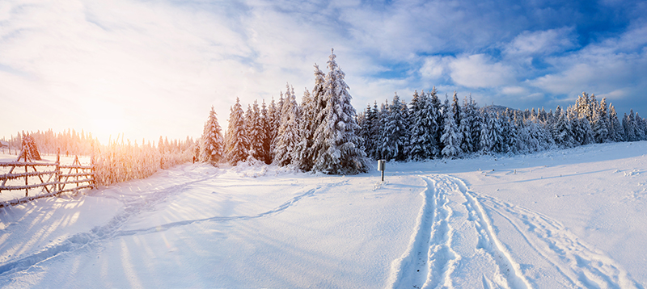
KATERI LETNI ČAS PRIKAZUJE FOTOGRAFIJA? _____________________
KATERI MESECI SPADAJO V TA LETNI ČAS? _______________________
__________________________________________________________
NAVEDI EN PRAZNIK, KI GA PRAZNUJEMO V TEM LETNEM ČASU.
__________________________________________________________
NAŠTEJ TRI DEJAVNOSTI, S KATERIMI SE LAHKO UKVARJAŠ V TEM LETNEM ČASU.
__________________________________________________________
__________________________________________________________
__________________________________________________________

